Депутаты


Амирова Эльвира Наилевна
Единый избирательный округ

Комиссия:
Постоянная комиссия по благоустройству и городскому хозяйству
Постоянная комиссия по социальному развитию

Биография:
Родилась 2 марта 1977 года в Тюмени.
В 1999 году окончила Тюменский государственный университет по специальности «Филология». В 2012 году прошла обучение в Российской академии народного хозяйства и государственной службы при Президенте Российской Федерации по программе «Управление в сфере образования». В 2014 году с отличием окончила Московскую современную гуманитарную академию по программе «Государственное и муниципальное управление».
С 1999 года по настоящее время трудится в МАОУ СОШ №69 города Тюмени имени Героя Советского Союза Ивана Ивановича Федюнинского. Прошла путь от учителя до директора общеобразовательного учреждения.
С 2009 года входит в Совет руководителей общеобразовательных учреждений города Тюмени. С 2017 года в рамках соглашения о сотрудничестве между Тюменской областью и Республикой Беларусь обеспечивает взаимодействие с образовательными учреждениями города Минска.
С 2018 года – член городского комитета Профсоюза. С 2021 года – член территориальной трехсторонней комиссии по регулированию социально-трудовых отношений.
Депутат Тюменской городской Думы VIII созыва. Член фракции Всероссийской политической партии «Единая Россия» в Тюменской городской Думе. Член регионального политического совета партии «Единая Россия», секретарь первичного отделения. Член Общероссийской общественно-государственной организации «Союз женщин России».
Почетный работник сферы образования Российской Федерации. Поощрена Почетной грамотой Министерства образования и науки Российской Федерации, Благодарственными письмами губернатора Тюменской области, департамента образования и науки Тюменской области, Почетными грамотами Тюменской областной Думы, Избирательной комиссии Тюменской области, Благодарственными письмами главы администрации города Тюмени, Почетной грамотой Тюменской городской Думы. Объявлены Благодарности Комитета по делам национальностей Тюменской области и Избирательной комиссии Тюменской области. Имеет золотой знак отличия Всероссийского физкультурно-спортивного комплекса «Готов к труду и обороне».

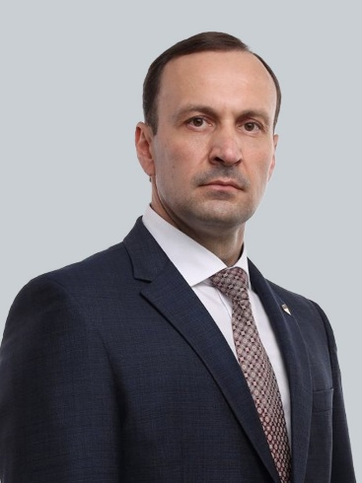

Антипов Дмитрий Николаевич
Избирательный округ: №2

Комиссия:
Постоянная комиссия по благоустройству и городскому хозяйству

Помощник:
Гриненко Мария Александровна

Биография:
Родился 17 ноября 1979 года в Тюмени.
В 2002 году окончил Тюменскую государственную архитектурно-строительную академию по специальности «Промышленное и гражданское строительство».
С 2002 года по настоящее время работает в АО «Тюменская домостроительная компания». Прошел путь от инженера по материально-техническому снабжению до главного инженера АО «Тюменская домостроительная компания».
Депутат Тюменской городской Думы VII и VIII созывов. Член фракции Всероссийской политической партии «Единая Россия» в Тюменской городской Думе.
Поощрен нагрудным знаком «Почетный строитель России», орденом «За трудовую доблесть», нагрудным знаком «За доблестный труд в лифтовой отрасли I степени», Почетной грамотой Министерства регионального развития РФ, Почетными грамотами Российского Союза строителей, Почетной грамотой главы города Тюмени, Благодарственным письмом председателя Тюменской городской Думы, Почетной грамотой ОАО «ТДСК». Объявлена Благодарность губернатора Тюменской области. Присвоено звание лауреата областной премии имени В.И. Муравленко.
Женат, трое детей.

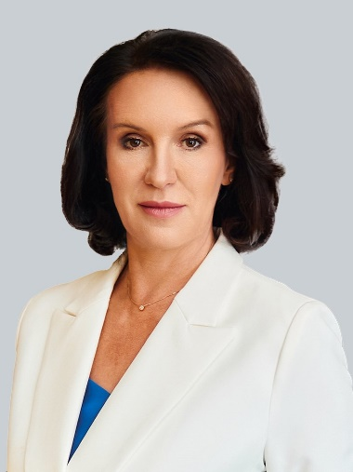

Бойко Елена Григорьевна
Избирательный округ: №9

Комиссия:
Постоянная комиссия по социальному развитию

Помощник:
Романова Наталья Андреевна

Биография:
Родилась 22 ноября 1969 года в семье военнослужащих. С 1984 года проживает в Тюмени.
В 1992 году окончила биологический факультет ТюмГУ по специальности «биология». Кандидат биологических наук.
Трудовую деятельность начала в НИИ инфекционной и краевой патологии в должности младшего научного сотрудника. С 1997 года работает в Федеральном государственном бюджетном образовательном учреждении высшего образования «Государственный аграрный университет Северного Зауралья» (ранее – Тюменская государственная сельскохозяйственная академия).
В 2014 году Министерством сельского хозяйства РФ назначена исполняющим обязанности ректора. В 2016 году по результатам выборов назначена на должность ректора, на которой работает по настоящее время.
Депутат Тюменской городской Думы VII и VIII созывов. Член фракции Всероссийской политической партии «Единая Россия» в Тюменской городской Думе. Член правления регионального отделения Общероссийской общественно-государственной организации «Союз женщин России». Координатор проекта «Женское движение Единой России» от города Тюмени. Осуществляет волонтерскую деятельность в Тюменском региональном волонтерском центре партии «Единая Россия».
Награждена Благодарственным письмом Совета Федерации Федерального собрания Российской Федерации, Почетной грамотой Министерства сельского хозяйства РФ, Почетным нагрудным знаком Тюменской областной Думы.
Воспитывает двоих сыновей.

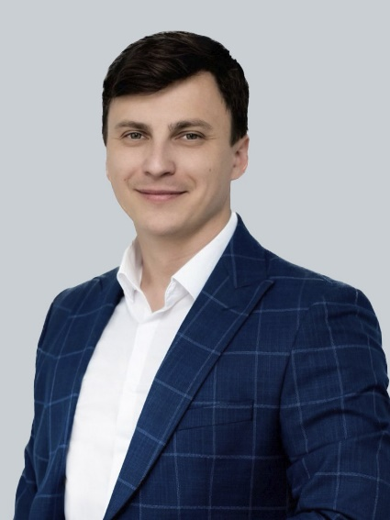

Бородин Дмитрий Викторович
Избирательный округ: №10

Комиссия:
Постоянная комиссия по социальному развитию
Постоянная комиссия по экономическому развитию и бюджету

Помощник:
Моргунова Юлия Геннадьевна

Биография:
Родился 5 февраля 1987 года в селе Казанское Казанского района Тюменской области.
В 2011 году окончил Ишимский государственный педагогический институт им. П.П. Ершова.
В 2011 – 2012 годы работал учителем истории и обществознания в Казанской средней общеобразовательной школе, преподавателем курсов по повышению компьютерной грамотности населения «Расширяя горизонты».
С 2012 по 2015 годы проходил военную службу по контракту во внутренних войсках МВД РФ.
С 2015 года трудился учителем истории в школе № 46 города Тюмени, в 2017 году назначен на должность заместителя директора.
С 2019 года по настоящее время – директор школы № 43 города Тюмени.
Депутат Тюменской городской Думы VIII созыва. Член фракции Всероссийской политической партии «Единая Россия» в Тюменской городской Думе. Председатель координационного совета Тюменской региональной общественной организации «Совет Надежных Отцов. Секретарь первичного отделения партии «Единая Россия» № 46, член политического совета Тюменского городского местного отделения партии «Единая Россия».
Награжден Благодарственным письмом председателя Тюменской областной Думы.

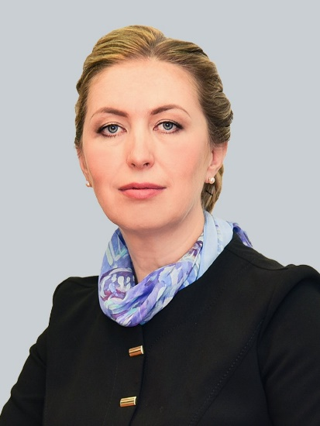

Вешкурцева Екатерина Викторовна
Избирательный округ: №3

Комиссия:
Постоянная комиссия по городскому общественному самоуправлению
Постоянная комиссия по социальному развитию

Помощник: Климова Анна Дмитриевна
Родилась 8 мая 1973 года в Тюмени.
В 2000 году окончила Тюменский государственный университет по специальности «Педагогика и психология». В 2005 году прошла обучение в Школе резерва управленческих кадров при администрации города Тюмени, в 2014 году – в ТОГИРРО по специальности «Менеджмент в организации».
Трудовую деятельность начала в тюменской средней школе № 14 в должности учителя начальных классов. В 1994 году возглавила профсоюзную организацию школы. В 1999 году назначена на должность заместителя директора школы по воспитательной работе.
С 2002 года возглавляла педагогическое подразделение центра психолого-педагогической и медицинской реабилитации «Успех».
В 2006 году назначена на должность заведующей муниципальным автономным дошкольным образовательным учреждением «Центр развития ребенка – детский сад №50» города Тюмени.
Депутат Тюменской городской Думы VI, VII и VIII созывов. Член регионального Политсовета ВПП «ЕДИНАЯ РОССИЯ». Секретарь первичного отделения №92 Тюменского регионального отделения партии «Единая Россия», руководитель территориального ресурсного центра ВОО «Воспитатели России» по Уральскому федеральному округу, председатель регионального отделения. Председатель общественного совета федерального проекта Всероссийской политической партии «Единая Россия» «Новая школа» в Тюменской области, член Совета руководителей дошкольных образовательных учреждений Тюмени.
Почетный работник общего образования Российской Федерации. Поощрена Почетной грамотой губернатора Тюменской области, нагрудным знаком «За заслуги перед городом Тюменью».

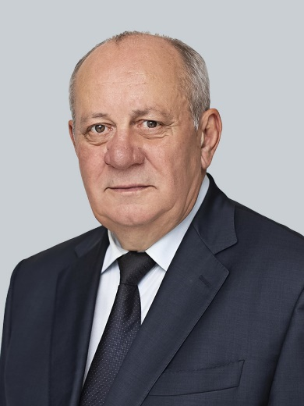

Голоус Андрей Вячеславович
Избирательный округ: №14

Комиссия:
Постоянная комиссия по благоустройству и городскому хозяйству
Постоянная комиссия по градостроительству и землепользованию

Помощник:
Шевцов Денис Леонидович

Биография:
Родился 2 июля 1958 года в деревне Малинино Тимошевского района Краснодарского края.
В 1985 году окончил Тюменский индустриальный институт по специальности «Бурение нефтяных и газовых скважин, горный инженер».
Трудовую деятельность начал в ВПО «Тюменьгазпром». С 1986 года работал в Ленинском РК ВЛКСМ. В 1988 году избран первым секретарем Тюменского ГК ВЛКСМ, в 1989 году – секретарем Центрального РК КПСС города Тюмени.
В 1991 году назначен заместителем директора Тюменского научного центра Сибирского отделения Академии наук СССР.
С 1992 по 1997 годы работал в различных организациях города на руководящих должностях.
С 1998 года занимал должность заместителя председателя комитета по управлению имуществом города Тюмени.
С 1999 года работал директором МУ «Тюменское городское имущественное казначейство».
С 2006 по 2016 годы – заместитель главы города Тюмени.
В настоящее время – заместитель председателя профсоюзного комитета ОППО АО «Мостострой-11».
Депутат Тюменской городской Думы VII и VIII созывов. Член фракции Всероссийской политической партии «Единая Россия» в Тюменской городской Думе.
Награжден медалью «За освоение недр и развитие Западно-Сибирского нефтегазового комплекса», Почетной грамотой президента Российской Федерации за значительный вклад в подготовку и проведение XXII Олимпийских зимних игр и XI параолимпийских игр 2014 года, Почетной грамотой губернатора Тюменской области, Почетной грамотой губернатора ЯНАО, Почетным нагрудным знаком Тюменской областной Думы, Почетной грамотой Тюменской областной Думы, медалью Российской муниципальной академии «За вклад в развитие местного самоуправления», медалями МЧС «За содружество во имя спасения» и «За отличие в ликвидации последствий чрезвычайной ситуации».
Женат, двое детей.

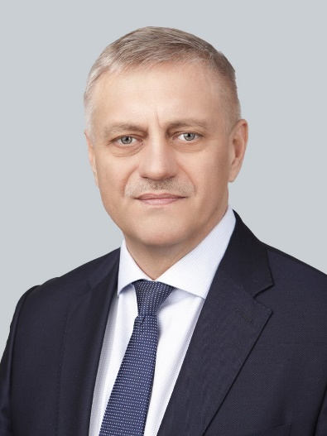

Григорьев Александр Вольдемарович
Избирательный округ: №21

Комиссия:
Постоянная комиссия по благоустройству и городскому хозяйству

Помощник:
Голякова Людмила Александровна

Биография:
Родился 28 марта 1967 года в селе Упорово Упоровского района Тюменской области.
В 1993 году окончил Тюменский индустриальный институт, в 2010 году – Тюменский государственный университет.
С 1987 по 1988 годы работал мастером Тюменского завода строймашин.
С 1988 по 1990 годы – литейщик производственного объединения «Сибирь».
С 1990 по 1994 годы – слесарь-монтажник 4-го разряда ЖЭУ №15.
С 1994 по 2003 годы – начальник ЖЭУ №22 МУП «Управляющая компания по эксплуатации жилищного фонда».
С 2003 по 2004 годы – коммерческий директор ООО «Универсал».
С марта 2004 по июнь 2004 года – старший мастер Тюменских тепловых сетей ОАО «Тюменьэнерго».
С 2004 по 2018 годы – генеральный директор ООО «Универсал».
С 2018 по 2020 годы – директор ООО «Тюменская юридическая служба».
С 2020 по настоящее время – предприниматель.
Депутат Тюменской городской Думы V, VII и VIII созывов. Член фракции Всероссийской политической партии «Единая Россия» в Тюменской городской Думе.
Награжден нагрудным знаком Тюменской областной Думы, Почетной грамотой Тюменской областной Думы, Почетным знаком Тюменской городской Думы «За волонтерство и милосердие», Благодарственным письмом Тюменской городской Думы.

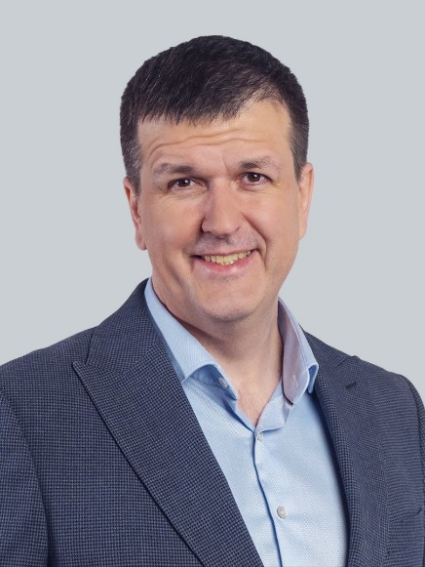

Девайкин Павел Николаевич
Избирательный округ: №26

Комиссия:
Постоянная комиссия по городскому общественному самоуправлению
Постоянная комиссия по социальному развитию

Помощник:
Селезнева Евгения Александровна

Биография:
Родился 5 марта 1982 года в Тюмени.
В 2003 году окончил отделение журналистики филологического факультета Тюменского государственного университета.
Профессиональный путь начал с 1999 года в сфере журналистики. Работал в газете «Тюменская область сегодня», молодежной редакции «Радио 7».
С 1999 по 2004 годы – корреспондент и ведущий телекомпании «Ладья-СТС», ведущий программ «Спортивная арена» и «Точнее».
C 2001 по 2012 годы – пресс-атташе мини-футбольного клуба «Тюмень».
С 2004 по 2007 годы – главный редактор, автор и ведущий программ в телекомпании «ТТТ-23 канал».
С 2007 по 2010 годы – главный редактор, автор и ведущий программ в телекомпании «Ладья-СТС».
С 2010 по 2012 годы – главный редактор службы информации, автор и ведущий программ на телеканале «Тюменское время».
С 2012 по 2018 годы – заместитель главного редактора, главный редактор, автор и ведущий окружной государственной телерадиокомпании «Ямал-регион» (г. Салехард).
С 2018 года по настоящее время назначен генеральным директором медиахолдинга «Сибинформбюро».
Председатель регионального отделения Союза журналистов России.
Депутат Тюменской городской Думы VIII созыва. Член фракции Всероссийской политической партии «Единая Россия» в Тюменской городской Думе.
Поощрен Благодарностью председателя Совета Федерации Федерального Собрания Российской Федерации, Благодарностями губернатора Тюменской области, губернатора Ямало-Ненецкого автономного округа, Почетной грамотой избирательной комиссии Ямало-Ненецкого автономного округа. Лауреат премии Союза журналистов России «Золотое перо» в номинации «Лучший медиаменеджер года».

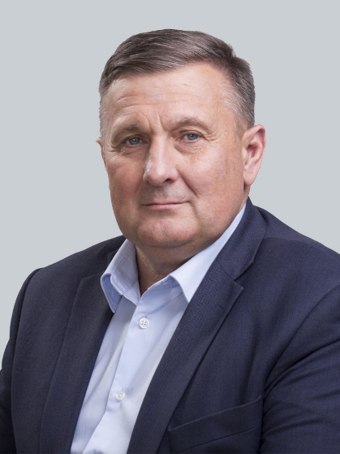

Долгих Вадим Максимович
Избирательный округ: №20

Комиссия:
Постоянная комиссия по городскому общественному самоуправлению
Постоянная комиссия по социальному развитию

Помощник:
Саитова Лениза Фагилевна

Биография:
Родился 31 января 1970 года в Тюмени.
В 1995 году окончил факультет физической культуры Тюменского государственного университета, в 2009 году – юридический факультет ТюмГУ.
С 1991 года работает в общественном объединении «Бизнес-клуб».
С 1992 – директор ИЧП «Сибиряк».
С 1999 года трудится в ООО «Риф инвест».
В 2001 – 2014 годах работал в Управлении по делам архивов Тюменской области. Затем на протяжении года – в департаменте культуры администрации города Тюмени.
С 2015 года по настоящее время – директор Дома культуры «Поиск».
Депутат Тюменской городской Думы VIII созыва. Член фракции Всероссийской политической партии «Единая Россия» в Тюменской городской Думе.
Ветеран труда. Поощрен Благодарственным письмом департамента культуры Тюменской области, Благодарственным письмом Тюменской областной Думы.
Женат, четверо сыновей.

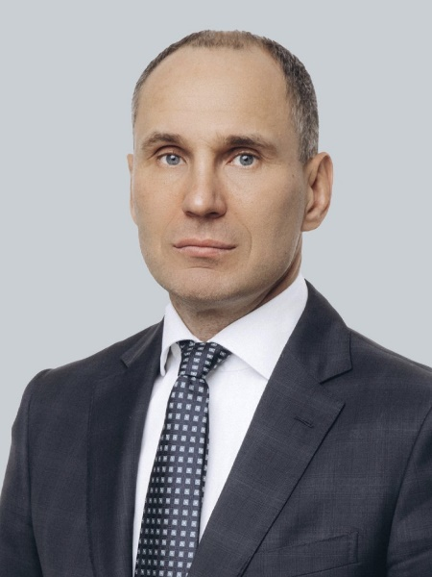

Елагин Дмитрий Николаевич
Избирательный округ: №22

Комиссия:
Постоянная комиссия по благоустройству и городскому хозяйству
Постоянная комиссия по экономическому развитию и бюджету

Помощник:
Ческидова Ирина Александровна

Биография:
Родился 31 августа 1975 года в Киеве.
В 1997 году окончил Тюменскую архитектурно-строительную академию по специальности «Инженер по строительству дорог и аэродромов». В 2003 году – Тюменский государственный университет по специальности «Государственное и муниципальное управление».
Трудовую деятельность начал в 1992 году в качестве инструктора ДЮСШ.
С 1997 по 1998 годы проходил срочную службу в Вооруженных силах России.
С 2000 года занимал руководящие посты в коммерческих организациях строительной отрасли.
С 2018 года работал заместителем генерального директора ООО «ЭнергоПроект».
В настоящее время – заместитель директора ООО «НефтеГазСервис».
Президент федерации дзюдо города Тюмени. Вице-президент федерации дзюдо «Урал – Западная Сибирь».
Депутат Тюменской городской Думы VII и VIII созывов.
Поощрен Почетной грамотой комитета Государственной Думы Российской Федерации по физической культуре и спорту «За личный вклад в развитие дзюдо в Тюменской области», Почетным нагрудным знаком Тюменской областной Думы.
Женат, двое детей.

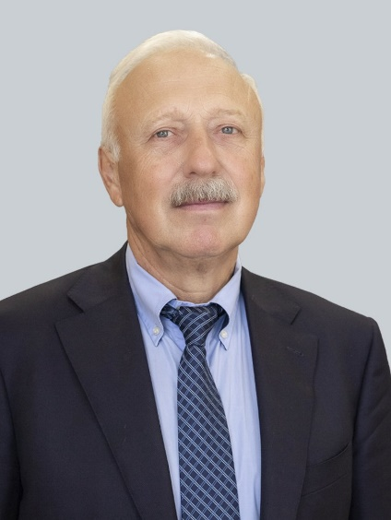

Захаров Александр Витальевич
Избирательный округ: №24

Комиссия:
Постоянная комиссия по благоустройству и городскому хозяйству

Помощник:
Зайцева Ирина Владимировна

Биография:
Родился 16 августа 1956 года в городе Бугуруслан Оренбургской области.
Трудовую деятельность начал в 1973 году слесарем в НГДУ «Бугурусланнефть». В 1979 году окончил Тольяттинский политехнический институт по специальности «Авиационное и автотракторное электрооборудование».
По окончании вуза на протяжении года трудился старшим мастером цеха Тюменского завода автотракторного электрооборудования.
С 1980 года работает в системе жилищно-коммунального хозяйства города Тюмени:
с 1980 по 1988 годы – главный инженер, управляющий горжилуправления №2 города Тюмени;
с 1988 по 1989 годы – заместитель генерального директора Тюменского производственного объединения жилищно-коммунального хозяйства;
с 1989 по 2000 годы – управляющий жилищно-ремонтного треста Ленинского административного округа города Тюмени;
с 2000 по 2006 годы – директор МУП «Управляющая компания по эксплуатации жилищного фонда»;
с 2006 по 2017 годы – директор, заместитель директора ООО «Управляющая компания по содержанию жилищного фонда»;
с 2017 года по настоящее время – директор ООО «Управляющая компания «Инвест».
Депутат Тюменской городской Думы II, III, IV, V, VI, VI и VIII созывов. Член фракции Всероссийской политической партии «Единая Россия» в Тюменской городской Думе.
Присвоены звания «Заслуженный работник жилищно-коммунального хозяйства Российской Федерации», «Почетный работник сферы обслуживания Тюменской области». Награжден Почетной грамотой губернатора Тюменской области, Почетной грамотой администрации Тюменской области, нагрудным знаком Тюменской областной Думы, Почетной грамотой главы города Тюмени, Благодарственным письмом главы города Тюмени, нагрудным знаком «За заслуги перед городом Тюменью», Почетной грамотой Тюменской городской Думы.
Женат, двое детей, четверо внуков.

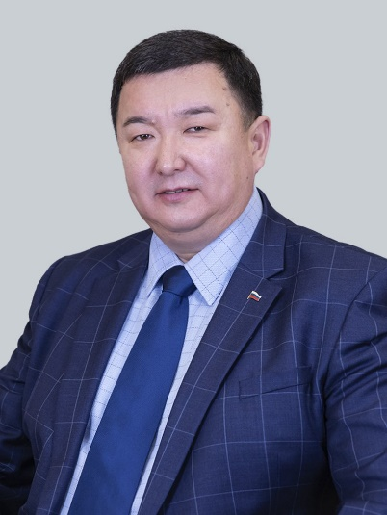

Ибраев Есенгалий Камзеевич
Единый избирательный округ

Комиссия:
Постоянная комиссия по благоустройству и городскому хозяйству
Постоянная комиссия по городскому общественному самоуправлению

Помощник:
Овчинникова Анастасия Сергеевна
Родился 14 июня 1977 года в Тюмени.
С 1996 по 1998 годы проходил срочную службу в рядах Вооруженных сил РФ – ракетных войсках стратегического назначения, старшина запаса.
В 2004 году окончил Тюменскую государственную сельскохозяйственную академию, получил специальность «Ветеринарный врач». В 2011 году получил диплом юриста ТюмГУ, в 2016 году – диплом бакалавра Российской академии народного хозяйства и государственной службы при Президенте Российской Федерации (г. Москва) по направлению «Экономика».
Работал в аппарате губернатора Тюменской области. В 2006 году назначен начальником отдела по делам молодежи администрации Тюменского муниципального района.
С 2008 по 2017 годы – генеральный директор ООО «Столичный».
В настоящее время – заместитель директора ООО «Апромэнерго».
Президент Федеральной национально-культурной автономии казахов России.
Член Совета при Президенте РФ по межнациональным отношениям.
Депутат Думы Юргинского муниципального района IV, V и VI созывов.
Депутат Тюменской городской Думы VIII созыва.
С 2003 года является членом ВПП «Единая Россия», с 2016 года – член политического совета Тюменского регионального отделения ВПП «Единая Россия». Член фракции ВПП «Единая Россия» в Тюменской городской Думе.
Поощрен Благодарственным письмом Центральной избирательной комиссии Российской Федерации, Благодарностями комитета Государственной Думы Федерального Собрания Российской Федерации по вопросам местного самоуправления, полномочного представителя президента Российской Федерации в Уральском Федеральном округе, Почетной грамотой Тюменской областной Думы, Благодарностью губернатора Тюменской области, Почетной грамотой Тюменской городской Думы и другими наградами.
Женат, есть дочь.

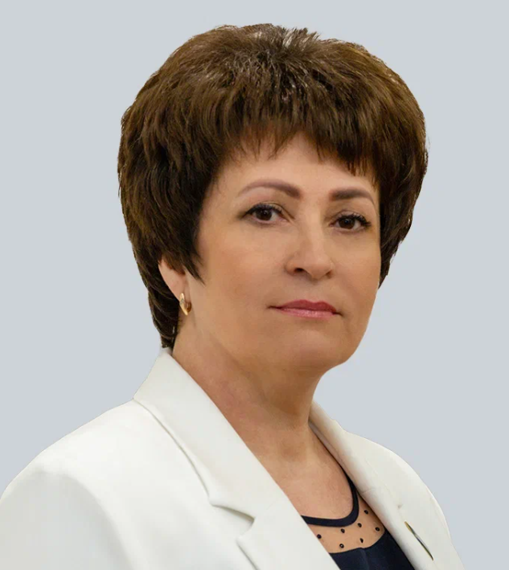

Иванова Светлана Владимировна
Единый избирательный округ

Помощник:
Гладкова Наталья Сергеевна

Биография:
Родилась 23 августа 1973 года в городе Заводоуковске Тюменской области.
В 1994 году окончила Тюменский государственный университет, в 2000 году – Российскую академию государственной службы при президенте РФ. Кандидат педагогических наук.
С 1994 по 2005 годы работала преподавателем средней общеобразовательной школы №4 города Заводоуковска, заместителем директора спортивной школы, заместителем председателя комитета по спорту, председателем комитета по спорту и молодежной политике Заводоуковского района Тюменской области.
С 2005 по 2012 годы – начальник управления по спорту и молодежной политике города Тюмени, директор департамента по спорту и молодежной политике города Тюмени.
С 2012 по 2023 годы – первый заместитель главы района администрации Тюменского муниципального района, глава администрации Тюменского муниципального района, глава Тюменского муниципального района.
Депутат Тюменской городской Думы VIII созыва. Член Всероссийской политической партии «Единая Россия», член регионального политического совета Тюменского регионального отделения партии «Единая Россия», координатор федерального партийного проекта «Женское движение Единой России» в Тюменской области, член Правления Тюменского регионального отделения Общероссийской общественно-государственной организации «Союз женщин России».
Имеет звания «Отличник физической культуры и спорта РФ», «Почетный работник сферы молодежной политики РФ». Поощрена Благодарностью председателя Совета Федерации Федерального собрания Российской Федерации, Благодарственным письмом депутата Государственной Думы Федерального собрания РФ, координатора федерального партийного проекта «Женское движение Единой России», Благодарностью полпреда президента РФ в Уральском федеральном округе, Почетной грамотой Государственного комитета РФ по физической культуре и спорту, медалью МЧС России «За отличие в ликвидации последствий чрезвычайной ситуации», Памятной медалью МЧС России «Маршал Василий Чуйков», Почетной грамотой губернатора Тюменской области, Благодарностями губернатора Тюменской области, Благодарственными письмами губернатора Тюменской области, Тюменской областной Думы, Почетным нагрудным знаком Тюменской областной Думы, Памятной медалью «Дочерям Отчизны» Общероссийской общественно-государственной организации «Союз женщин России», Почетной грамотой Высшего Совета Всероссийской ассоциации развития местного самоуправления и другими.
Замужем, есть сын.

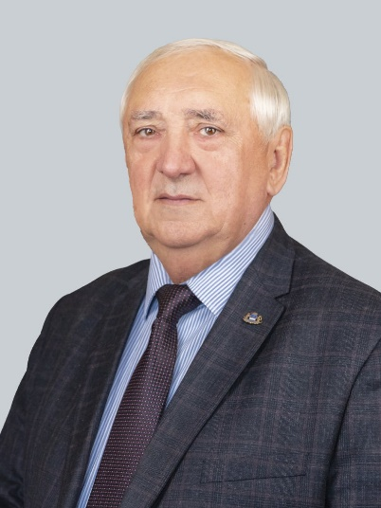

Киричук Степан Михайлович
Единый избирательный округ

Комиссия:
Постоянная комиссия по городскому общественному самоуправлению

Помощник:
Богомаз Галина Геннадьевна

Биография:
Родился 18 мая 1949 года в деревне Мазуры Кобринского района Брестской области Республики Беларусь.
В 1968 году окончил Брестский техникум железнодорожного транспорта, в 1985 году – Уральский электромеханический институт инженеров железнодорожного транспорта. Доктор социологических наук, профессор.
С 1968 года трудился путевым рабочим, затем бригадиром, мастером, главным инженером, с 1977 года начальником Тюменской дистанции пути. С 1985 года назначен заместителем начальника Тюменского отделения Свердловской железной дороги.
С 1990 года возглавлял Калининский районный Совет, был избран председателем Тюменского городского Совета народных депутатов. С 1993 по 2005 годы руководил администрацией города Тюмени, трижды избирался на прямых выборах.
С 2005 по 2018 годы представлял исполнительный орган государственной власти Тюменской области в Совете Федерации Федерального Собрания РФ, был председателем Комитета по вопросам местного самоуправления, председателем Комитета по федеративному устройству, региональной политике, местному самоуправлению и делам Севера.
Депутат Тюменской городской Думы VII и VIII созывов. Член фракции Всероссийской политической партии «Единая Россия» в Тюменской городской Думе. Член регионального политического совета Тюменского регионального отделения партии «Единая Россия».
Является членом президиумов Совета по развитию местного самоуправления, Совета по межнациональным отношениям при Президенте РФ. Член Общероссийского совета муниципальной службы при правительстве РФ, Совета по местному самоуправлению РФ, Советов по местному самоуправлению при председателях обеих палат ФС РФ, научно-экспертного Совета при председателе Совета Федерации ФС РФ, Совета по межнациональным вопросам. Член президиумов Общероссийского Конгресса муниципальных образований и Всероссийского совета по местному самоуправлению. Депутат нескольких созывов Парламентского Собрания Союзного Государства Беларусь – Россия.
Награжден орденами Дружбы народов, «За заслуги перед Отечеством» IV степени, Александра Невского, медалью ордена «За заслуги перед Отечеством» II степени, Почетной грамотой президента РФ, медалью Совета Европы и другими государственными и общественными наградами. Почетный гражданин города Тюмени, Почетный гражданин Тюменской области.
Женат, двое детей.

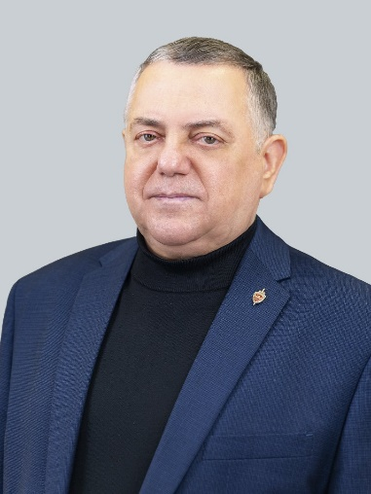

Коновалов Юрий Иванович
Избирательный округ: №1

Комиссия:
Постоянная комиссия по городскому общественному самоуправлению
Постоянная комиссия по экономическому развитию и бюджету

Помощник:
Водилова Ирина Витальевна

Биография:
Родился 30 июня 1955 года в городе Ишиме Тюменской области в семье военнослужащего.
Образование высшее юридическое - окончил очное отделение Омской высшей школы милиции МВД.
С 1974 по 1997 год проходил службу в органах МВД.
Прошел путь от инспектора уголовного розыска Ленинского РОВД до начальника УВД города Тюмени. Работал заместителем, первым заместителем начальника Уральского регионального управления по борьбе с организованной преступностью МВД РФ. В 1997 году вышел в отставку по выслуге лет в звании полковника милиции.
Избирался депутатом Тюменской городской Думы всех восьми созывов. Является членом фракции Всероссийской политической партии «Единая Россия» в Тюменской городской Думе. Член местного Политического совета Тюменского городского местного отделения Тюменского регионального отделения партии «Единая Россия». Полномочия депутат осуществляет на непостоянной основе. С 2014 года по настоящее время работает заместителем директора по юридическим вопросам в ООО «Медуза».
Награжден медалью Ордена «За заслуги перед Отечеством» II степени. Удостоен звания «Почетный работник органов государственной власти и местного самоуправления Тюменской области». Награжден медалями «За безупречную службу в органах МВД» I, II и III степеней, знаками «Отличник милиции», «За отличную службу в МВД», Почетными грамотами губернатора Тюменской области, Тюменской областной Думы, Почетным нагрудным знаком Тюменской областной Думы, нагрудным знаком «За заслуги перед городом Тюменью».
Женат, вырастил дочь.

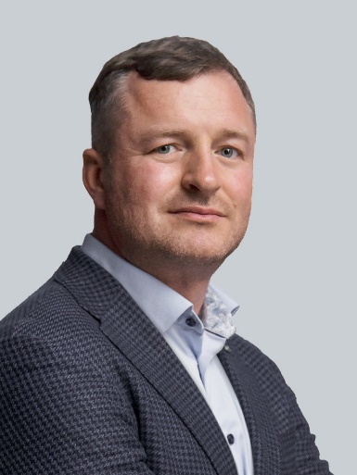

Корчагин Виктор Михайлович
Избирательный округ: №23

Комиссия:
Постоянная комиссия по градостроительству и землепользованию
Постоянная комиссия по экономическому развитию и бюджету

Помощник:
Мясникова Светлана Борисовна

Биография:
Родился 5 ноября 1982 года в городе Поронайск Сахалинской области.
В 2004 году окончил Тюменскую государственную архитектурно-строительную академию, получил профессию инженера по специальности «Промышленное и гражданское строительство».
Трудовую деятельность начал в 2002 году плотником-бетонщиком.
В 2004 – 2007 годах – мастер строительно-монтажных работ, прораб строительного участка в строительных организациях.
С 2007 года – начальник строительного участка, главный инженер в ООО «Строительно-монтажное управление «Цементстрой». В 2012 году назначен исполнительным директором.
С 2014 года работает в ООО «Брусника» на руководящих должностях. С 2022 года по настоящее время – исполнительный директор филиала в Тюмени.
Депутат Тюменской городской Думы VIII созыва. Член фракции Всероссийской политической партии «Единая Россия» в Тюменской городской Думе.
Поощрен Благодарностью Тюменской областной Думы.
Женат, двое детей.

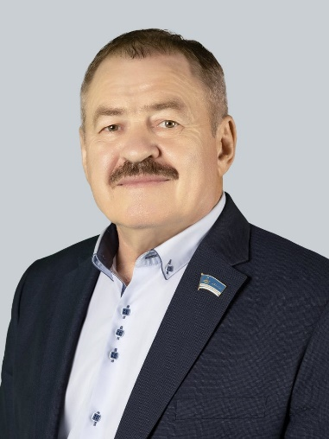

Моисеев Николай Афанасьевич
Избирательный округ: №8

Комиссия:
Постоянная комиссия по городскому общественному самоуправлению
Постоянная комиссия по градостроительству и землепользованию

Помощник:
Шкляев Артём Сергеевич

Биография:
Родился 23 декабря 1953 года в деревне Киселево Упоровского района Тюменской области.
В 1972-1975 годах проходил службу на Тихоокеанском флоте.
После демобилизации работал водителем в селе Раздолье Армизонского района Тюменской области.
В 1978 году по комсомольской путевке был направлен на службу в органы внутренних дел.
В 1986 году заочно окончил Омскую высшую школу милиции МВД СССР, в 1997-м – Академию управления МВД России.
В 2000 и 2002 годах находился в служебных командировках на территории Чеченской Республики. Участник боевых действий на Северном Кавказе.
За 30 лет службы прошел путь от инспектора до заместителя начальника ГУВД Тюменской области. В 2004 году вышел в отставку по выслуге лет, в звании полковника милиции.
С 2005 года работает в ООО «Группа компаний «АВТОГРАД». С 2006 года – председатель Совета директоров компании.
В 2008 году окончил Шведский институт менеджмента и рынка в Екатеринбурге, со стажировкой в городе Стокгольме.
С 2012 года и по настоящее время – вице-президент компании «Автоград».
Депутат Тюменской городской Думы V, VI, VII и VIII созывов. Член фракции Всероссийской политической партии «Единая Россия» в Тюменской городской Думе.
Награжден государственными и ведомственными медалями, знаками и грамотами МВД, знаком «Почетный сотрудник МВД Российской Федерации», наградным оружием пистолетом Макарова, Почетными грамотами губернатора Тюменской области, Тюменской областной Думы, администрации города Тюмени, Тюменской городской Думы, Почетным нагрудным знаком Тюменской областной Думы, нагрудным знаком «За заслуги перед городом Тюменью».
Женат, двое взрослых сыновей и трое внуков.

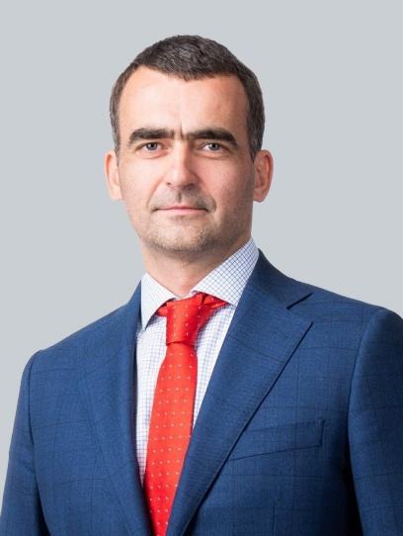

Морев Сергей Николаевич
Избирательный округ: №15

Комиссия:
Постоянная комиссия по градостроительству и землепользованию
Постоянная комиссия по экономическому развитию и бюджету

Помощник:
Прибыльская Мария Сергеевна

Биография:
Родился 3 декабря 1976 года в Тюмени.
В 1999 году окончил Тюменскую государственную архитектурно-строительную академию по специальности «Автомобильные дороги и аэродромы». В 2012 году – Тюменский государственный университет по специальности «Финансы и кредит». В 2013 году получил дополнительное образование в Российской академии народного хозяйства и государственной службы при президенте Российской Федерации.
С 1997 года – инженер по маркетингу, заместитель директора по экономике и финансам в ООО «Коммерческий центр ТХФЗ».
С 2009 по 2015 годы – заместитель директора в ООО «Здоровье».
С 2016 по 2019 годы – заместитель директора по экономике и финансам в ООО «Новоком».
С 2020 года по настоящее время – индивидуальный предприниматель.
Депутат Тюменской областной Думы VI созыва.
Депутат Тюменской городской Думы VI и VIII созывов. Руководитель фракции «Справедливая Россия – За правду» в Тюменской городской Думе.
Имеет награды и поощрения:
- Почетный нагрудный знак Тюменской областной Думы;
- Благодарность председателя Тюменской областной Думы.
Женат, трое детей.

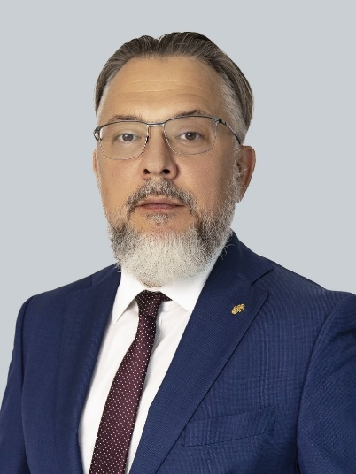

Муратов Георгий Равильевич
Избирательный округ: №17

Комиссия:
Постоянная комиссия по градостроительству и землепользованию
Постоянная комиссия по экономическому развитию и бюджету

Помощник:
Кукобникова Ольга Василева

Биография:
Родился 27 сентября 1971 года в Тюмени.
В 1994 году окончил Тюменский государственный университет по специальности «Математика», в 2022 году – учебный центр при МГТУ им. Баумана по программе профессиональной переподготовки «IT-Директор».
С 1994 по 1996 годы – директор, заместитель директора по страхованию ЗАО «Сибирская медицинская страховая компания».
С 1996 по 2022 годы находился на военной службе в органах ФСБ России, в том числе на руководящих должностях.
С 2002 года по настоящее время – советник генерального директора ООО «Запсибгазпром-газификация».
Депутат Тюменской городской Думы VIII созыва. Сторонник партии «Единая Россия».
Награжден Благодарственным письмом президента Российской Федерации «За обеспечение безопасности ЧМ–2018», поощрениями полномочного представителя президента Российской Федерации в Уральском федеральном округе, губернатора Тюменской области, главы города Тюмени, ведомственными наградами. Ветеран труда. Почетный донор России.
Женат, двое детей.

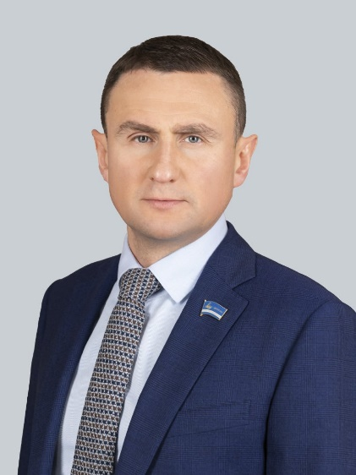

Осипов Дмитрий Александрович
Единый избирательный округ

Комиссия:
Постоянная комиссия по градостроительству и землепользованию
Постоянная комиссия по экономическому развитию и бюджету

Помощник:
Николаева Дарья Юрьевна

Биография:
Родился 30 декабря 1984 года в Тюмени.
В 2007 году окончил Тюменский государственный институт мировой экономики, управления и права по специальности «Юриспруденция».
С 2006 года начал трудовую деятельность в должности юриста.
С 2009 года назначен коммерческим директором ООО «Информсервис».
С 2014 по 2018 годы занимал должность генерального директора ООО «Дорожные технологии».
Депутат Тюменской городской Думы VI, VII и VIII созывов. Руководитель депутатской фракции партии «Единая Россия». С 2010 года – секретарь первичного отделения №56 «Единая Россия» города Тюмени. С 2016 года – руководитель исполнительного комитета, а с 2019 – исполнительный секретарь Тюменской городской партийной организации.
С 2022 года – координатор партийного проекта «Жители МКД» в Тюменской области.
Координатор Волонтерского центра Тюменской городской Думы, созданного в 2021 году.
Поощрен Благодарственным письмом правительства Тюменской области, Почетным нагрудным знаком Тюменской областной Думы, Благодарностью Избирательной комиссии Тюменской области.
Женат, трое детей.

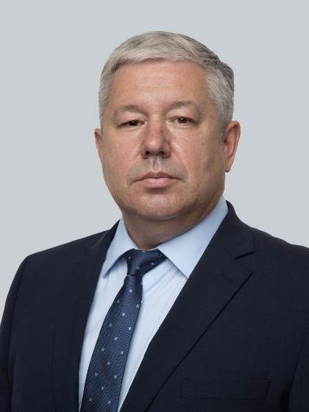

Ошурков Дмитрий Леонидович
Единый избирательный округ

Комиссия:
Постоянная комиссия по градостроительству и землепользованию
Постоянная комиссия по социальному развитию

Помощник:
Курганова Ирина Александровна

Биография:
Родился 11 июля 1969 года в Тюмени.
В 1992 году окончил Тюменский индустриальный институт им. Ленинского комсомола по специальности «Инженер-механик строительно-дорожных машин». В 1999 году – Тюменский государственный университет по специальности «Юриспруденция».
Трудовую деятельность начал в 1993 году в АО «Тюменский аккумуляторный завод». В настоящее время работает начальником бюро по внешнеэкономическим связям.
Депутат Тюменской городской Думы VIII созыва. Член Либерально-демократической партии России.
Поощрен Благодарственным письмом Тюменской областной Думы, Почетной грамотой Тюменской областной Думы, Благодарностью Тюменской городской Думы.
Женат, трое детей, внучка.

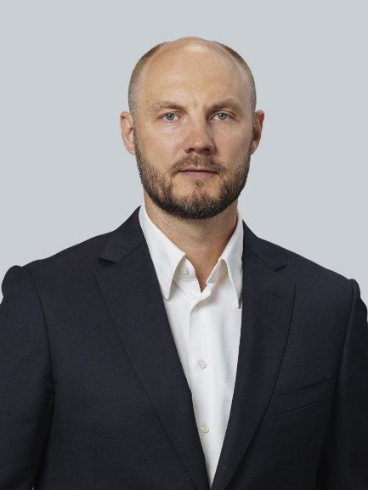

Потапов Андрей Владимирович
Избирательный округ: №18

Комиссия:
Постоянная комиссия по градостроительству и землепользованию
Постоянная комиссия по экономическому развитию и бюджету

Помощник:
Якимова Мария Павловна

Биография:
Родился 9 октября 1983 года в Тюмени.
В 2005 году окончил институт физической культуры Тюменского государственного университета. В 2010 году – институт государства и права Тюменского государственного университета по специальности «Юриспруденция».
С 2011 по 2013 годы – председатель III созыва Общественной молодежной палаты при Тюменской областной Думе.
С 2014 по 2023 годы – Президент Федерации каратэ Тюменской области, Президент Cтуденческого союза каратэ России.
В настоящее время – руководитель Фонда поддержки спорта.
С 2014 года является организатором ряда всероссийских и региональных социальных проектов в сфере здорового образа жизни.
Мастер спорта международного класса по каратэ. Чемпион России и Европы по каратэ.
Депутат Тюменской городской Думы VI, VII и VIII созывов. Член фракции Всероссийской политической партии «Единая Россия» в Тюменской городской Думе.
Поощрен Благодарственными письмами министра спорта, туризма и молодежной политики Российской Федерации, председателя Государственного комитета Российской Федерации по физической культуре и спорту, губернатора Тюменской области, первого заместителя губернатора Тюменской области, департамента по спорту и молодежной политике Тюменской области.
Женат, двое детей.

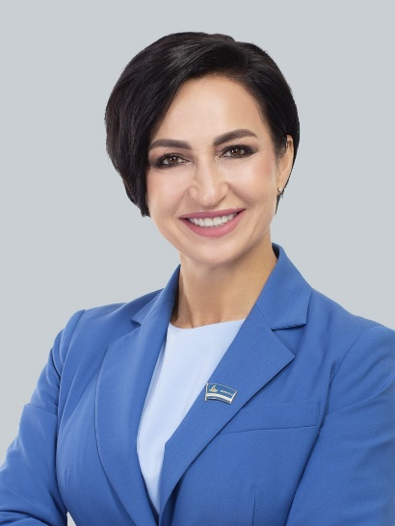

Проскурякова Наталья Геннадиевна
Избирательный округ: №7

Комиссия:
Постоянная комиссия по социальному развитию
Постоянная комиссия по экономическому развитию и бюджету

Помощник:
Пахомчик Татьяна Алексеевна

Биография:
Родилась 9 января 1974 года в Салехарде.
В 1997 году окончила факультет физической культуры Тюменского государственного университета. В 2009 году прошла переподготовку по специальности «Финансовый менеджмент» по президентской программе подготовки управленческих кадров при ТюмГУ. С 2009 года – член Ассоциации выпускников президентской программы. В 2022 году прошла переподготовку по специальности «Управляющий фитнес-клубом» в Национальном исследовательском университете «Высшая школа экономики».
Трудовую деятельность начала в 1999 году в ЗАО СОК «Дорожник» в должности тренера по бодибилдингу. За десять лет прошла путь от тренера до руководителя спортивной организации.
В 2011 году назначена генеральным директором ООО «ФитБери», где и работает по настоящее время.
С 2015 года – региональный посол Всероссийского физкультурно-спортивного комплекса «Готов к труду и обороне» в Тюменской области. В 2016 году избрана председателем общественной организации «Федерация бодибилдинга Тюменской области и города Тюмени». В 2021 году общим собранием Федерации переизбрана на следующий срок.
С 2016 года является членом Совета Тюменского регионального отделения общероссийской общественной организации малого и среднего предпринимательства «Опора России». Председатель комитета по физической культуре, спорту и фитнесу. С 2022 года – заместитель председателя общественной организации.
С 2023 года является главой представительства Ассоциации операторов фитнес-индустрии по Уралу (АОФИ).
Депутат Тюменской городской Думы VI, VII, VIII созывов. Член фракции Всероссийской политической партии «Единая Россия» в Тюменской городской Думе.
Двукратная чемпионка мира, пятикратная чемпионка России, судья международной категории. Присвоено звание заслуженного мастера спорта Российской Федерации.
Поощрена Благодарностью губернатора Тюменской области, Благодарственным письмом правительства Тюменской области, нагрудным знаком Тюменской областной Думы, Благодарностью председателя Тюменской областной Думы.
Двое детей.

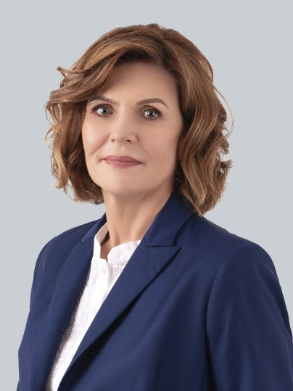

Путина Наталия Юрьевна
Избирательный округ: №25

Комиссия:
Постоянная комиссия по городскому общественному самоуправлению
Постоянная комиссия по социальному развитию

Помощник:
Волкова Юлия Алексеевна

Биография:
Родилась 16 марта 1967 года в Кургане.
В 1990 году окончила Омский ордена Трудового Красного Знамени государственный медицинский институт им. М.И. Калинина по специальности «Педиатрия». Кандидат медицинских наук.
После окончания вуза работала в областной детской больнице им. Красного Креста врачом-нефрологом, заместителем главного врача по лечебной работе, затем трудилась в системе обязательного медицинского страхования, руководила коллективом взрослой поликлиники областной клинической больницы №2.
С 2016 по 2022 годы – главный врач городской поликлиники №12.
С августа 2022 года по октябрь 2023 года – главный врач госпиталя ГБУЗ ТО «Госпиталь для ветеранов войн».
Преподает в ФГБОУ ВО Тюменский государственный медицинский университет Министерства здравоохранения РФ города Тюмени. Доцент кафедры анатомии человека института фундаментальной медицины.
Депутат Тюменской городской Думы VII и VIII созывов. Член фракции Всероссийской политической партии «Единая Россия» в Тюменской городской Думе. Член общественного совета федерального партийного проекта «Женское движение Единой России» в Тюменской области. Член общероссийской общественно-государственной организации «Союз женщин России» по городу Тюмени.
Отличник здравоохранения. Поощрена Почетной грамотой Министерства здравоохранения и социального развития Российской Федерации, Почетным нагрудным знаком Тюменской областной Думы, Почетной грамотой Тюменской городской Думы.
Замужем. Есть взрослая дочь.

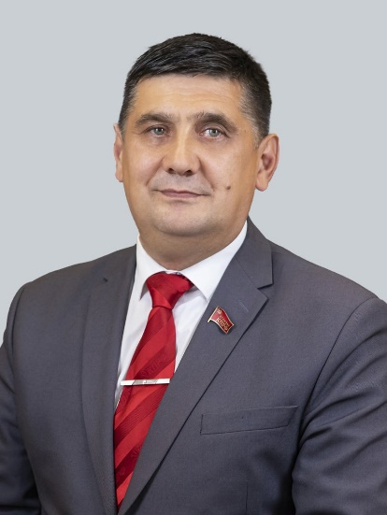

Пыхалов Сергей Анатольевич
Единый избирательный округ

Комиссия:
Постоянная комиссия по городскому общественному самоуправлению
Постоянная комиссия по социальному развитию

Помощник:
Лаврищева Елена Анатольевна

Биография:
Родился 23 сентября 1967 года в Красноярске.
В 1988 году окончил Иркутское авиационное техническое училище гражданской авиации по специальности «Техническая эксплуатация самолетов и авиадвигателей». В 2003 году окончил Тюменский торгово-экономический техникум.
С 2012 года – секретарь по рабочему, профсоюзному и протестному движению в Тюменском областном отделении политической партии «Коммунистическая партия Российской Федерации». С 2013 по 2022 годы – первый секретарь Комитета МО КПРФ Калининского округа города Тюмени в Тюменском областном отделении политической партии «Коммунистическая партия Российской Федерации».
С 2023 года работает менеджером в ООО «Индустрия Цифровых Инноваций».
Депутат Тюменской городской Думы VII и VIII созывов. Руководитель фракции Коммунистической партии Российской Федерации в Тюменской городской Думе.
Поощрен Благодарностью председателя Тюменской областной Думы, Благодарственным письмом администрации города Тюмени, Благодарностью Тюменской городской Думы.
Двое детей.

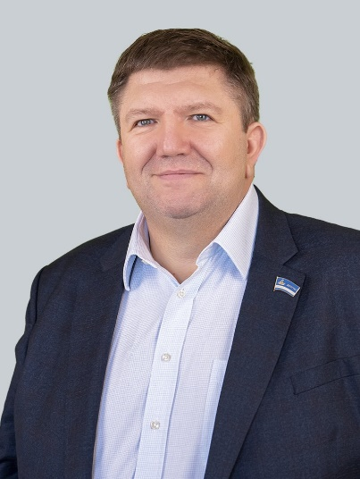

Рагозин Алексей Вячеславович
Избирательный округ: №5

Комиссия:
Постоянная комиссия по экономическому развитию и бюджету

Помощник:
Асеев Николай Леонидович

Биография:
Родился 16 января 1972 года в городе Ишиме Тюменской области.
В 1994 году окончил Тюменский инженерно-строительный институт по специальности «Строительство автомобильных дорог и аэродромов» с присвоением квалификации «Инженер-строитель», в 2004 году – Тюменский государственный университет по специальности «Государственное и муниципальное управление», квалификация «Менеджер».
Генеральный директор АО «Завод Тюменьремдормаш», в котором работает с 1998 года, пройдя путь от инженера отдела маркетинга до руководителя предприятия.
Депутат Тюменской городской Думы VI, VII и VIII созывов. Член фракции Всероссийской политической партии «Единая Россия» в Тюменской городской Думе. Член политического совета Тюменского городского местного отделения Тюменского регионального отделения партии «Единая Россия». Председатель Тюменского координационного городского совета сторонников партии «Единая Россия».
Поощрен Почетной грамотой губернатора Тюменской области за вклад в строительство дорог Тюменской области, Почетным нагрудным знаком Тюменской областной Думы за активное сотрудничество с областным парламентом в сфере совершенствования законодательства Тюменской области и реализации полномочий областной Думы. Почетной грамотой Тюменской городской Думы за многолетний добросовестный труд и высокое профессиональное мастерство.

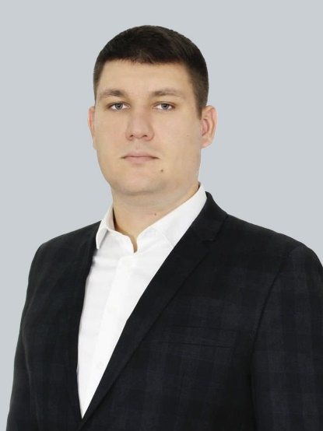

Ремезков Николай Александрович
Единый избирательный округ

Комиссия:
Постоянная комиссия по благоустройству и городскому хозяйству
Постоянная комиссия по социальному развитию

Помощник:
Лобанкова Валентина Викторовна

Биография:
Родился 17 сентября 1997 года в Краснодаре.
Обучается в Кубанском государственном аграрном университете им. И. Т. Трибулина по направлению «Инновационный менеджмент».
С 2021 года является индивидуальным предпринимателем.
Депутат Тюменской городской Думы VIII созыва. Член Социалистической политической партии «Справедливая Россия – Патриоты – За правду».
Женат.

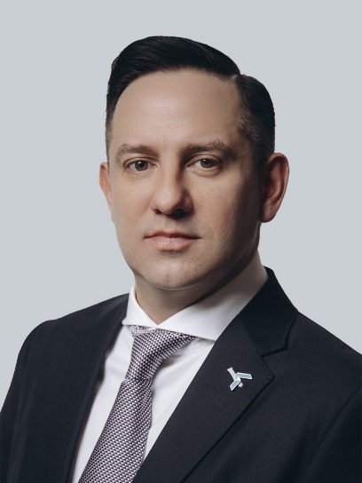

Романчук Иван Сергеевич
Избирательный округ: №6

Комиссия:
Постоянная комиссия по градостроительству и землепользованию

Помощник:
Фёдорова Кристина Евгеньевна

Биография:
Родился 4 февраля 1981 года в селе Ильинка Казанского района Тюменской области.
В 2002 году окончил Тюменский юридический институт МВД РФ, в 2005 году – адъюнктуру Санкт-Петербургского университета МВД России. В 2015 году окончил магистратуру в Тюменском государственном университете. Кандидат юридических наук.
С 1998 по 2006 годы находился на службе в органах внутренних дел (Тюменский юридический институт МВД России).
В 2006 году работает в должности юрисконсульта ЗАО Консалтинговая компания «ГОРСИ».
С 2006 – доцент кафедры теории государства и права и международного права института государства и права Тюменского государственного университета. С 2014 года – ответственный секретарь аппарата приемной комиссии Тюменского государственного университета. С 2015 года – проректор – ответственный секретарь приемной комиссии Тюменского государственного университета.
С 2017 года назначен на должность проректора Тюменского государственного университета. С 2019 по 2020 годы – директор института, проректор института государства и права Тюменского государственного университета.
С 2021 года – ректор Тюменского государственного университета.
Председатель Совета молодых юристов при Тюменском региональном отделении Общероссийской общественной организации «Ассоциация юристов России».
Депутат Тюменской городской Думы VII и VIII созывов. Член фракции Всероссийской политической партии «Единая Россия» в Тюменской городской Думе.
Поощрен Благодарностями председателя Совета Федерации Федерального Собрания РФ, Министерства образования и науки РФ, председателя Центральной избирательной комиссии РФ, Избирательной комиссии Тюменской области, Тюменской областной Думы, Почетным нагрудным знаком Тюменской областной Думы, Благодарственным письмом администрации города Тюмени, Почетной грамотой департамента образования администрации города Сургута, Почетной грамотой Федеральной службы судебных приставов.
Женат, двое детей.

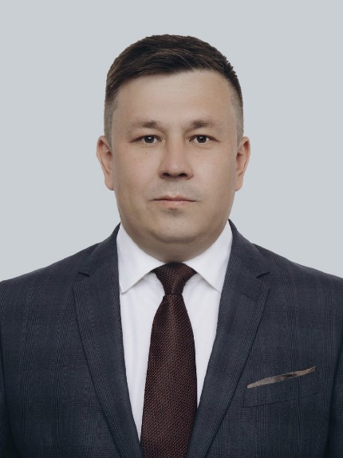

Сабиров Руслан Ахатович
Единый избирательный округ

Комиссия:
Постоянная комиссия по благоустройству и городскому хозяйству
Постоянная комиссия по городскому общественному самоуправлению

Помощник:
Сотников Владимир Владимирович

Биография:
Родился 1 апреля 1986 года в поселке Омутинский Омутинского района Тюменской области.
В 2009 году окончил Тюменский государственный университет по специальности «Юриспруденция», в 2013 году – по специальности «Государственное и муниципальное управление».
С 2007 – 2013 годы – исполнительный директор ООО «Центр молекулярно-генетической диагностики Сабирова А.Х.».
В 2014 году работал в должности юрисконсульта в ГБУЗ ТО «Областной онкологический диспансер».
С 2014 – 2017 годы – генеральный директор ООО «Тюменский центр молекулярной генетики».
В настоящее время – индивидуальный предприниматель.
Депутат Думы Каскаринского муниципального образования Тюменского муниципального района I созыва. Депутат Тюменской городской Думы VIII созыва. Руководитель фракции Либерально-демократической партии России в Тюменской городской Думе. С 2023 года является координатором Тюменского районного местного отделения ЛДПР.
Поощрен Почетной грамотой председателя партии ЛДПР Владимира Жириновского, Благодарностью председателя партии ЛДПР Леонида Слуцкого, Почетным нагрудным знаком Тюменской областной Думы, Благодарностью Тюменской городской Думы, Благодарственными письмами депутатов Тюменской областной и городской Дум.
Женат, четверо детей.

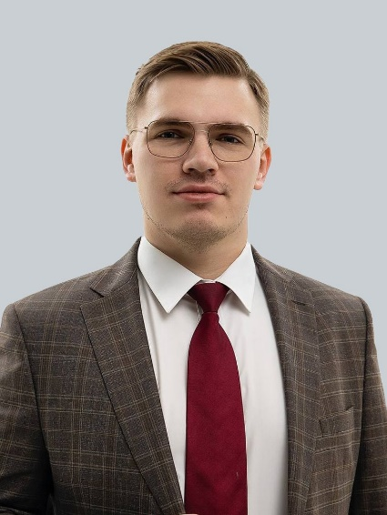

Сбитнев Владимир Дмитриевич
Избирательный округ: №4

Комиссия:
Постоянная комиссия по благоустройству и городскому хозяйству
Постоянная комиссия по социальному развитию

Помощник:
Буянова Лилия Андреевна

Биография:
Родился 21 июня 1996 года в Тюмени.
В 2017 году окончил Тюменский государственный университет по специальности «Экономист», в 2019 году – магистратуру ТюмГУ по специальности «Юриспруденция».
С 2015 года работал экономистом в АНО «Центр реализации общественных инициатив».
С 2017 года по настоящее время – руководитель ТРОО ВОО «Молодая гвардия Единой России».
В 2020 – 2023 годах – методолог в АНО «Диалог Регионы».
С 2022 года является федеральным координатором ВОО «Молодая гвардия Единой России» в УФО.
Депутат Тюменской городской Думы VIII созыва. Член регионального политического совета партии «Единая Россия».
Поощрен Благодарностью президента Российской Федерации за активное участие в подготовке и проведении общественно-значимых мероприятий.
Женат, двое детей.

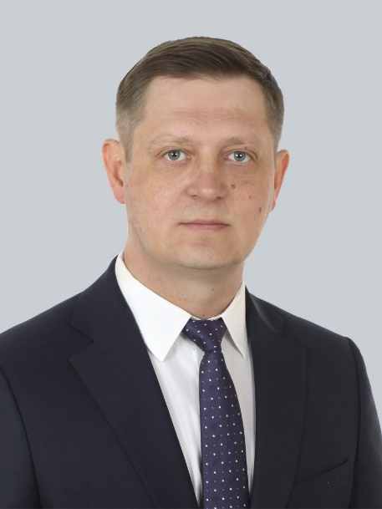

Соловьев Александр Владимирович
Избирательный округ: №19

Комиссия:
Постоянная комиссия по благоустройству и городскому хозяйству
Постоянная комиссия по экономическому развитию и бюджету

Биография:
Родился 26 мая 1981 года в Волгограде.
В 2003 году окончил Тюменскую государственную архитектурно-строительную академию, получил профессию инженера по специальности «Промышленное и гражданское строительство». В 2009 году окончил аспирантуру Волгоградского государственного архитектурно-строительного университета. Кандидат технических наук.
С 2004 по 2013 годы работал в Тюменском государственном архитектурно-строительном университете.
С 2013 года по настоящее время – генеральный директор ООО СЗ «Завод ЖБИ-3».
Депутат Тюменской городской Думы VIII созыва. Член фракции Всероссийской политической партии «Единая Россия» в Тюменской городской Думе.
Поощрен Почетной грамотой Главного управления строительства Тюменской области, Благодарностью Главного управления строительства Тюменской области, Благодарственным письмом Тюменской областной Думы, Почетными грамотами администрации города Тюмени и Тюменской городской Думы, Благодарственным письмом депутата Тюменской городской Думы.
Женат, есть ребенок.

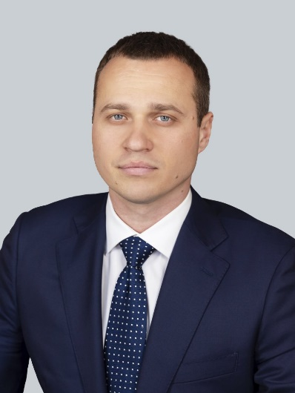

Терехин Антон Владиславович
Избирательный округ: №12

Комиссия:
Постоянная комиссия по городскому общественному самоуправлению
Постоянная комиссия по экономическому развитию и бюджету

Помощник:
Дембицкая Анастасия Викторовна

Биография:
Родился 11 января 1987 года в Тюмени.
В 2010 году окончил Тюменскую государственную медицинскую академию, в 2016 году – Тюменский государственный университет по специальности «Государственное и муниципальное управление». В 2019 году прошел профессиональную переподготовку в Московской школе управления «Сколково» по программе «Разработка программы развития Тюменского региона в национальном и глобальном контексте».
Врач-хирург. Прошел путь от санитара до руководителя службы экстренной и неотложной медицинской помощи государственного бюджетного учреждения здравоохранения Тюменской области «Областная клиническая больница № 2». Возглавлял лечебно-диагностическое (приемное) отделение больницы с августа 2018 года по октябрь 2023 года. В настоящее время - заместитель главного врача по экстренной медицинской помощи и инновациям ГБУЗ ТО "ОКБ №2".
Депутат Тюменской городской Думы VII и VIII созывов. Член фракции Всероссийской политической партии «Единая Россия» в Тюменской городской Думе. Секретарь первичного отделения Всероссийской политической партии «Единая Россия» №24 города Тюмени. Доброволец волонтерского центра на базе региональной общественной приемной председателя партии «Единая Россия».
Поощрен Благодарностями президента РФ за заслуги в борьбе с коронавирусной инфекцией и самоотверженность, проявленную при исполнении профессионального долга, Министра здравоохранения РФ за добросовестный труд и высокое профессиональное мастерство, Почетной грамотой Департамента здравоохранения Тюменской области, Благодарственным письмом Тюменской областной Думы, Почетной грамотой Тюменской областной Думы, Почетным знаком Тюменской городской Думы «За волонтерство и милосердие».

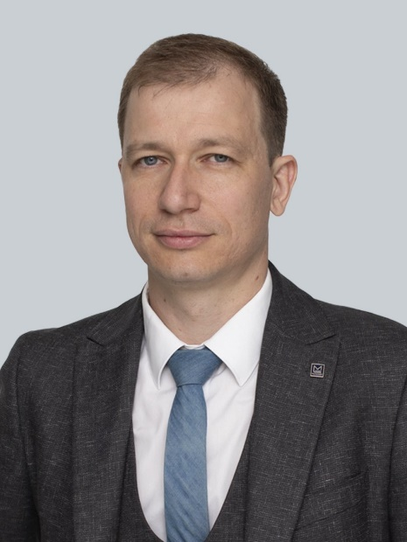

Худяков Иван Васильевич
Избирательный округ: №11

Комиссия:
Постоянная комиссия по градостроительству и землепользованию
Постоянная комиссия по экономическому развитию и бюджету

Биография:
Родился 5 октября 1986 года в Тюмени.
В 2008 году окончил Тюменский государственный архитектурно-строительный университет, получил профессию инженера по специальности «Промышленное и гражданское строительство».
С 2008 года по настоящее время работает в строительной компании «Мостострой-11». Прошел путь от мастера строительных и монтажных работ до директора филиала.
Депутат Тюменской городской Думы VIII созыва. Член фракции Всероссийской политической партии «Единая Россия» в Тюменской городской Думе.
Поощрен нагрудным знаком «Почетный строитель России», Почетным знаком «Строительная слава», Благодарностью Министерства строительства и жилищно-коммунального хозяйства РФ, Благодарственным письмом правительства Тюменской области, Благодарностью Главного управления строительства Тюменской области, Благодарностью администрации города Тюмени, Благодарственным письмом администрации города Тюмени, Благодарственным письмом председателя Тюменской городской Думы.
Женат, двое детей.

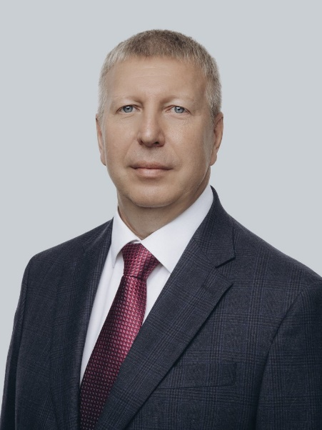

Чирков Алексей Иванович
Избирательный округ: №16

Комиссия:
Постоянная комиссия по градостроительству и землепользованию
Постоянная комиссия по экономическому развитию и бюджету

Помощник:
Жанатлеуова Елена Николаевна

Биография:
Родился 4 мая 1968 года в Тюмени.
В 1992 году окончил Тюменский индустриальный институт им. Ленинского комсомола, Тюменский нефтегазовый университет. В 1999 году получил дополнительное профессиональное образование «Президентская программа подготовки управленческих кадров», в этом же году прошел профессиональную стажировку в Министерстве труда Японии в Токио.
Трудовую деятельность начал после службы в Советской армии. В 1992 году работал инженером в Западно-Сибирском буровом научно-исследовательском проектном институте.
С 1999 по 2019 годы – генеральный директор ОАО «Тюменьторф».
С 2019 по 2021 годы – директор муниципального казенного учреждения «Центр городских услуг».
C 2022 года – директор муниципального казенного учреждения «Имущественная казна города Тобольска».
Депутат Тюменской городской Думы VI, VII и VIII созывов. Партийную деятельность в ЛДПР Алексей Иванович начал в качестве координатора первичной организации ЛДПР города Тюмени в 2010 году. Являлся руководителем фракции ЛДПР в Тюменской городской Думе в 2013-2018 годах.
Поощрен нагрудным знаком председателя Правительства РФ – руководителя аппарата Правительства РФ, Благодарственным письмом главы администрации города Тюмени, Благодарственным письмом главы города Тюмени, Благодарностью главы города Тобольска, Благодарственным письмом Тюменской областной Думы, Почетной грамотой Тюменской областной Думы, Почетным нагрудным знаком Тюменской областной Думы, Почетной грамотой Тюменской городской Думы.
Женат, трое детей.

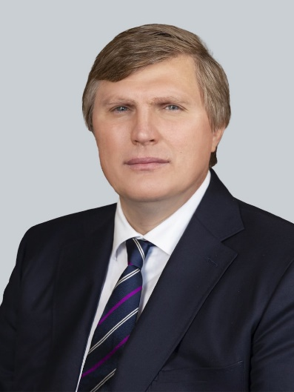

Яковлев Александр Владимирович
Избирательный округ: №13

Комиссия:
Постоянная комиссия по благоустройству и городскому хозяйству

Помощник:
Горбунова Наталья Александровна

Биография:
Родился 19 ноября 1974 года в Тюмени.
В 1997 году окончил факультет физической культуры и спорта Тюменского государственного университета по специальности «Физическая культура и спорт» с присвоением квалификации «Преподаватель». В 2015 году окончил магистратуру Российского международного олимпийского университета с присвоением квалификации «Мастер спортивного администрирования».
С 2009 года возглавляет тюменскую детско-юношескую спортивную школу «Прибой».
Депутат Тюменской городской Думы VII и VIII созывов. Член фракции Всероссийской политической партии «Единая Россия» в Тюменской городской Думе.
Поощрен Благодарностью Министра спорта РФ, Почетной грамотой Министерства спорта РФ, Благодарственным письмом Тюменской областной Думы, Благодарностью Тюменской городской Думы.

